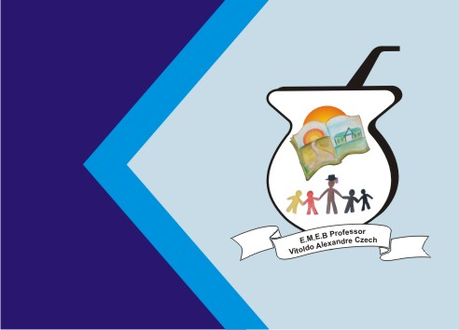
Secretaria Municipal de Educação
E.M.E.B. Professor Vitoldo Alexandre Czech
Diretora: Lucélia Aparecida Gabrielli
Assessora Pedagógica: Maria Claudete T. Gervásio
Assessora Administrativa: Rosane Eva Bucco
Professor (a): Jaqueline Demartini
Disciplina: Inglês
Série/ano: 3º ano
Aluno (a)..................................................................

ATIVIDADE DE INGLÊS - 3º ANO
CATANDUVAS, MAY 24TH 2021
TODAY IS MONDAY
A BIRTHDAY PARTY- FESTA DE ANIVERSÁRIO
OUÇA O ÁUDIO E COMPLETE AS FRASES COM O NÚMERO EM INGLÊS.
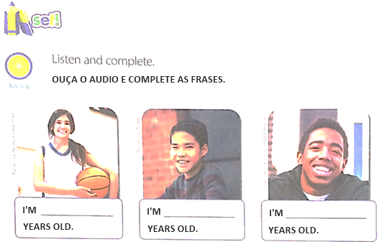
ESCREVA UM CONVITE DE ANIVERSÁRIO, EM INGLÊS, VEJA O EXEMPLO ABAIXO. ELE DEVE CONTER O NOME DO ANIVERSARIANTE, O NOME DO CONVIDADO, O MÊS E O DIA, O DIA DA SEMANA, HORA E LOCAL. SEJA CRIATIVO!
